阻容耦合放大电路

# 三种接法

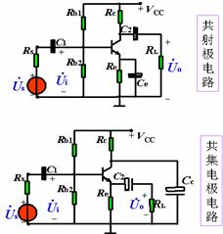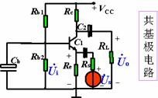

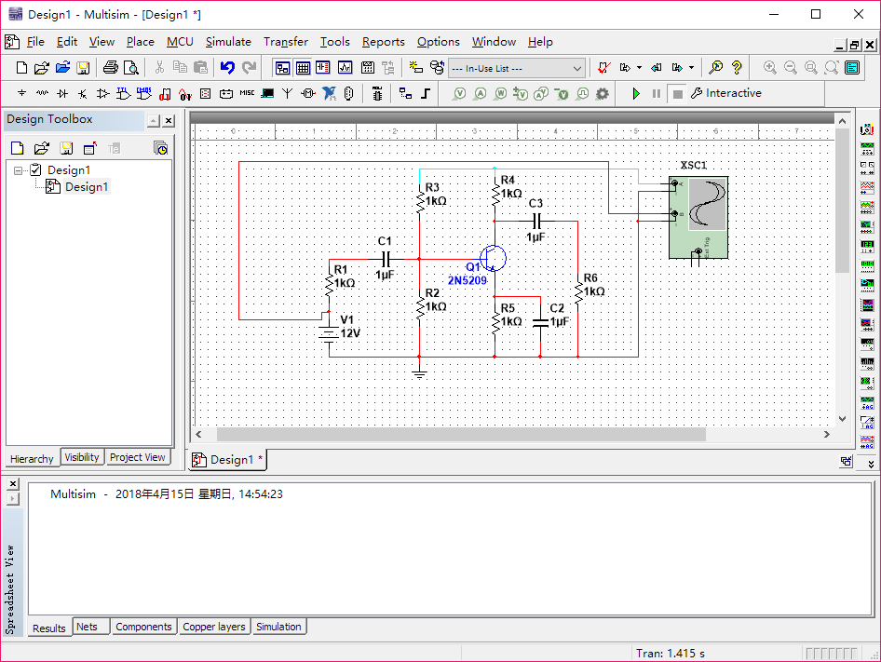

# 特点

* 电路的静态工作点与信号源和负载无关，并且工作较稳定。适用于分立元件电路，不能应用于集成电路